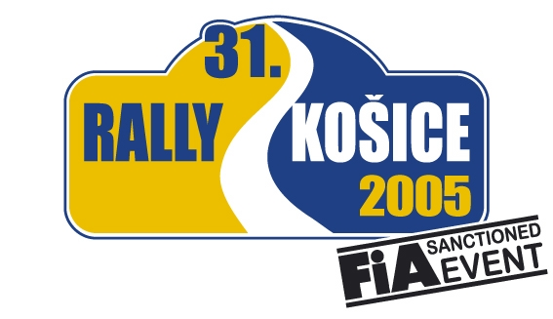 | 31. RALLY KOŠICE  03. – 04.06.2005  AUTOKLUB KOŠICE  Letná 45, 040 01 Košice, Slovak republic  tel./fax: +421 55 62 563 62, mobil: 00421 903 608 341  e-mail: amk@rallye.sk

ENTRY FORM / NEVEZÉSI LAP

 | Entrant / Nevező | First Driver/ 1.Versenyző | Co-driver/ 2.Versenyző
Team Name
Nevező neve
Family name
Vezetéknév
First name
Név
Date of birth
Születési idő
Nationality (as passport)
Nemzetiség
Passport No.
Útlevél szám
Postal address
Posta cím

Addres for correspodence (1,2 or 3)  Levelezési cím (1,2 vagy 3) | 1. | 2. | 3.
Telephone No. (business)
Telefon szám
Telephone No. (private)
Telefon szám
Mobile tel. No.
Mobil szám
Fax No.
Fax szám
e-mail address
e-mail cím
Competition licence No.
Licenc szám
Issuing ASN
Kiállító szövetség
Driving licence No.
Jogosítvány szám
Country of issue
Kiállító ország

Details of the car / Versenyautó adatai
Make  Márka |  | Registration No.  Rendszám
Model  Típus |  | cc  Hengerűrtartalom
Year of manuf.  Évjárat |  | Body No.  Alvázszám
Group/class  Csoport / géposztály |  | Engine No.  Motor szám
Homologation No. / FIA Homologizácios lap száma |  | Predominant colour  Szín
Country of registration  Rendszámot kibocsátó ország |  | Tech. Passport No. /  Gépkönyv száma

Organisers´ proposed advertising accepted:  A rendező reklámjainak elfogadása | yes / igen no / nem

ENTRY FEES / NEVEZÉSI DÍJ
(For this entry form to be valid it must be accompanied by the appropriate entry fees, a receipt for the full amount paid to the entrants ASN, a bankers draft or details of a bank transfer etc. / A nevezés csak akkor érvényes ha a teljes egyéni nevezési díj befizetését igazoló szelvény a nevezési laphoz mellékelve van.)

A nevezési díjat a következő címre kell utalni:
MNASZ – Rally Bizottság, 1046 Budapest, Istvánmezei út 1-3

 | Entry fee  Nevezési díj: | Closing date  Nevezési zárlat:
With optional advertising / rendezői reklámmal | 100.000 Ft | 20.05.2005
Without optional advertising / rendezői reklám nélkül | 200.000 Ft | 20.05.2005

SEEDING INFORMATION / PRIORITÁS INFORMÁCIÓ:
FIA A: …….… FIA B: …..…… National / Nemzeti: ……………

 | Year  év | Event  verseny |  | Car  gépkocsi | Group  csoport | Position  helyezés | Class Position  géposztály helyezés | No. Finishers  Értékeltek száma
International nemzetkozi
National nemzeti
Other
más

DECLARATION OF INDEMITY / Felelősségválalásról szóló kijelentés
My participation on this rally is at my own risk and I will not hold the Organisers responsible for any accidents, injuries, etc. during rally. I declare to have full knowledge of FIA and National regulations and prescriptions in complance with the rally will be run and I guarantee to respect them, without exception. /
Ezen a rally-n való részvételem a saját felelősségemre válalom és nem fogom felelősségre vonni a szervezőket a rally alatt előforduló baleset, sérülés, stb. miatt. Kijelentem, hogy teljes mértékű ismeretem van az FIA és nemzeti előírásokról és határozatokról és a betartásukat kivétel nélkül garantálom.

ACKNOWLEDGEMENT AND AGREEMENT / Jóváhagyás és beleegyezés
By my signature I declare that all information contained on the entry form is correct and that I acknowledge and agree in full to the terms and conditions of the above indemnity and that I accept all the terms and conditions relating to my participation in this event. /
Saját aláírásommal igazolom, hogy a bejelentő lapon feltüntetett összes információ igaz, teljes mértékben jóváhagyom és beleegyezem a kártérítésről szóló feltételekbe és elfogadom az összes időpontot és feltételt összefüggésben ezen a rendezvényen való részvételemmel.

ASN stamp*  ASN pecsét* |  | Signature of Entrant  nevező aláírás |  | Signature of 1st Driver  1. versenyző aláirás |  | Signature of Co-Driver  2. versenyző aláirás

* Or letter from the entrant´s ASN authorising and approving the entry
* vagy a szövetség hivatalos rajtengedélye

Date/ dátum: ………………..

